**Факультатыў “Падарожжа ў краіну Займальнай матэматыкі”**

**3 клас**

**Карповіч Валянціна Бернардаўна,**

настаўнік пачатковых класаў

Геранёнскай СШ

**Тэма: Віктарына “Паспявай- не зявай!”**

**Мэта:** развіваць пазнавальны інтарэс, інтэлект,знаходлівасць,матэматычныя здольнасці вучняў;

выхоўваць імкненне да бесперапыннага ўдасканалення сваіх ведаў;

фарміраваць сяброўскія адносіны, уменне працаваць камандай.

**Абсталяванне:** карткі з пытаннямі і заданнямі ; прызы (камандам);

жэтоны; кубікі.

**Ход занятка**

**1.Арганізацыйны момант**

Настаўнік. Прывітанне! Пачынаем наш занятак з гульні.Калі вы згодныя з маімі думкамі,кажыце”Так”.

Матэматыку люблю я.(Так.)

На занятку не сумую.(Так.)

І выдатна я працую.(Так.)

Дэвіз нашага занятка-“Будзем добра працаваць і не будзем сумаваць!”

Малайцы!Настрой у вас добры,і я жадаю вам поспехаў.

**Настаўнік**. Увага! Запрашаю ўсіх адправіцца ў "царства Матэматыкі". Не забудзьце ўзяць з сабой хуткасць думак, знаходлівасць, кемлівасць.

Сёння мы праводзім віктарыну “Паспявай- не зявай!” і на нашым занятку будуць спаборнічаць дзве каманды (па жэтонах размяркоўваюцца на каманды) і таксама прадстаўляецца журы.

Вам, вядома, хочацца ведаць, чым будзем займацца на занятку. Тады здолейце адкрыць вось гэтыя таямнічыя "дзверы". Каб іх адкрыць, трэба прачытаць загаданыя словы, якія на іх напісаны. Гэта – рэбусы. Для кожнай каманды свае "дзверы".

Адказ: Ручка

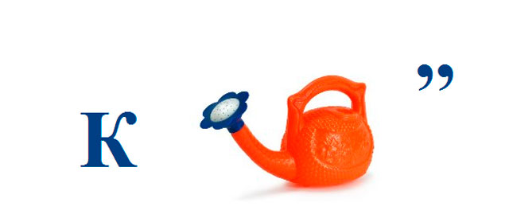Адказ : Клей

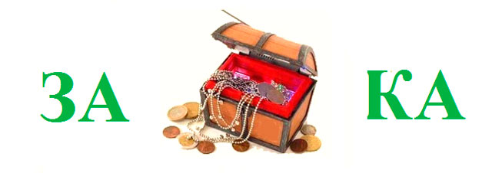

Адказ :Закладка

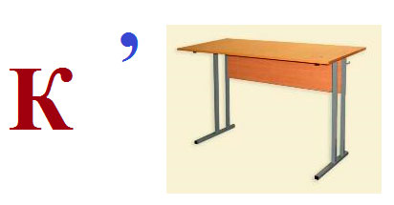

Адказ :Карта

Адгадваюць рэбусы – адчыняюць дзверы.

1**. Конкурс "Размінка" (16 пытанняў)**

(за кожны правільны адказ – 1 бал)

Каманды па чарзе выцягваюць пытанні і праз 30 секунд даюць адказ.

Кожнай камандзе па чатыры пытанні.

а) 1. Якіх камянеў не бывае ў моры?

(Сухіх)

2. На якое дрэва сядае варона падчас дажджу?

(На мокрае)

3. Ці можа страус назваць сябе птушкай?

(Не, ён не ўмее гаварыць)

4. Як злавіць тыгра ў клетку?

(Тыграў у клетку не бывае, яны паласатыя)

б)1. Калі "рукі" бываюць займеннікам?

(Калі яны вы-мы-ты)

2. Калі конь бывае драпежным зверам?

(Калі бяжыць рыссю)

3. Што робіць вартаўнік, калі ў яго на капелюшы сядзіць варона?

(Спіць)

4. Хто тройчы нараджаецца,перш чым стаць дарослым?

(Матылёк)

в) 1. Калі певень стаіць на адной назе, ён важыць 5кг.Колькі ён

будзе важыць, калі ўстане на дзве нагі?

(5 кг)

2. Што было "заўтра", а будзе "учора"?

(Сёння)

3. Назавіце пяць дзен, не называючы лікаў і назваў дзен?

(Пазаўчора, учора, сёння, заўтра, паслязаўтра)

4.Колькі гарошын можа ўвайсці ў шклянку?

(Ніводнай, бо не ўмеюць хадзіць)

г) 1. Калі ў 12 гадзін ночы ідзе дождж, то ці можна праз 72 г чакаць сонца?

(Не,так як будзе ноч)

2. Колькі месяцаў у годзе змяшчае па 30 дзён?

(Усе месяцы, акрамя лютага)

3. Уявіце, што вы – машыніст, вядучы пасажырскі цягнік.

Усяго ў складзе 13 вагонаў. Абслугоўваецца цягнік брыгадай у 30 чалавек. Начальніку цягніка 46 гадоў. Колькі гадоў машыністу цягніка? (Столькі гадоў, колькі які адказвае)

4. У якім ліку столькі ж лічбаў, колькі літар у яго назве?

(Сто, 100 ці мільен, 1000000).

**Настаўнік**.Малайцы!Вельмі актыўна і зладжана адказвалі.А цяпер падвядзём вынікі.(выступленне журы)

2. **Конкурс "Хвілінка" (3 пытанні)**

(За першае пытанне – 1 бал, за другое пытанне – 2 балы, за трэцяе пытанне – 3 балы)

Час на разважанні -1 хвіліна. Адказы пішуць на лісточках і перадаюць журы.

1. (1 бал) Спадарожнік Зямлі робіць адзін абарот за 1г 40мин. А іншы абарот за 100мін. Як гэта растлумачыць?

(1 г. 40 мін. = 100 мін.)

2.(2 балы) За пакупку трэба заплаціць 19 рублёў. У цябе толькі трохрублёвые купюры, а ў касіра толькі пяцірублевыя. Як ты расплацішся?

(3 x 8 – 5)

3.(3 бала) Нязнайка начарціў тры прамыя. На кожнай з іх ён адзначыў 3 кропкі. Усяго Нязнайка адзначыў 6 кропак. Пакажыце, як ён гэта зрабіў.

(Прамыя перасякаюцца і ўтвараюць трохвугольнік , тры кропкі перасячэння і на кожнай прамой яшчэ па адной кропцы.)

**Настаўнік**.А цяпер слова прадстаўляецца журы.

**Музычная фізкультхвілінка**

**3. Конкурс "Смяшынкі" (1 заданне)**

Адлюстраваць прапанаваную сітуацыю, у каго атрымаецца смяшней і цікавей. (1 бал)

Заданні камандам:

Паказаць:

а) Як сядзіць цар на троне;

б) Як пчала сядзіць на кветцы;

в) Як сядзіць пабітая сабака;

г) Як сядзіць заяц пасля сустрэчы з ваўком.

!!!!Конкурс капітанаў (1 пытанне + 1 пытанне)

Даецца адно пытанне – капітану (ён садзіцца за асобны стол). Адно пытанне – камандзе.

За хуткае і правільнае рашэнне адпаведна – 4 бала. 3 балы, 2 балы, 1 бал. Калі капітан выканаў свае заданне, то ён можа далучыцца да сваей каманды.

а) Заданне капітанам:

Якая лічба заменена ў прыкладзе на дзяленне літарай А: 9А : 1А = А?

(Лічба 6: 96 : 16 = 6.)

б) Заданне камандзе:

Выкарыстоўваючы любыя арыфметычныя дзеянні і дужкі, запішыце лік 25 з дапамогай сямі двоек: 2 2 2 2 2 2 2 = 25.

(2 : 2 + (2 +2 +2) ·2 ·2 = 25)

в)Пабудуй вежу так:

Чырвоны кубік быў вышэй сіняга, а зялены паміж імі.

Зялены кубік быў не ніжні і верхні, а сіні вышэй чырвонага.

Сіні кубік быў у сярэдзіне, а чырвоны зяленага ніжэй.

Пакуль праходзіць конкурс капітанаў, гучыць музычны нумар. Песня “Вместе весело шагать”.

**Настаўнік**.Нашы капітаны вельмі актыўна працавалі. Слова журы для аб’яўлення вынікаў работы.

**4. Конкурс "Аўкцыен"**

Хто больш напіша прыказак і прымавак, у якіх сустракаюцца колькасці.

Час – 2 хвіліны.

(За кожную прыказку – 2 балы)

**Падвядзенне вынікаў.**

**Настаўнік.**Хачу падзякаваць вам за зладжаннасць, за ўменне працаваць у камандзе, дапамагаць сваім сябрам. А цяпер слова журы для падвядзенне вынікаў і ўзнагарод каманд.

(Журы падводзіць вынікі. Узнагароджвае каманды.)

**Рэфлексія.**

**Настаўнік**.Подвядзём вынікі нашай працы,закончыўшы наступныя сказы:

а)На занятку я навучыўся ----------.

б)На занятку мне было цікава-------.

в)На занятку мне было цяжка-------.